Arbeitsanweisung – Ski Amadé: Preise Tageskarten der Region:
Formatiere die Überschriften ansprechend, mit passenden Farben und achte auf die Abstände vor und nach. Die Lösung ist eine Gestaltungsmöglichkeit nach der du dich richten kannst.
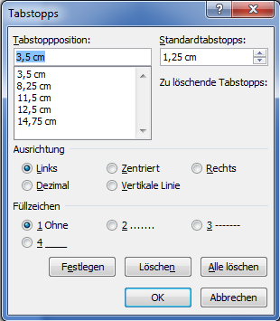
rechtsbündig

linksbündig

zentriert

dezimal: 14,42 cm
Überschriften:
Cambria | 11 pt | fett | Farbe | Abstand vor 0 pt | nach 6 pt | Zeilenabstand: mehrfach 1,15 pt | Schattierung, Farbe: weiß, Hintergrund 1, dunkler 15 %
Textkörper:
Calibri | 9 pt | Abstand vor 0 pt | nach 3 pt | Zeilenabstand: mehrfach 1,15 pt | Schattierung, Farbe: dunkelblau, Text 2, 80 %
Füllzeichen 2 zwischen Schigebiet und Gültigkeitsbereich
Füllzeichen 4 zwischen Datum, Tag und Jugend
Ski Amadé: Preise Tageskarten der Region
Saison 2011/2012
Schigebiete Gültigkeitsbereich Datum Tage Jugend
Salzburger Sportwelt Goldegg 7. – 27. Jänner 2012 1 Tag 22,50 EUR
Schladming Dachstein Stoderzinken 24. Dez. – 6. Apr. 2012 1 Tag 25,50 EUR
Gastein Gasteiner Bergbahnen 24. Dez. – 6. Apr. 2012 1 Tag 34,50 EUR
Hochkönig Hochkönig 24. Dez. – 6. Apr. 2012 1 Tag 34,00 EUR
Großarltal Skischaukel Großarltal-Dorfgastein 24. Dez. – 6. April 2012 1 Tag 34,00 EUR

Quelle: http://www.skiamade.com/de/winter/skiregionen/preise/tageskarten

